С 1-2021

Показанный механизм находится в вертикальной плоскости . Из диска массы **m**, радиуса **R** вырезан диск радиуса с центром в середине горизонтального радиуса.

В каких пределах меняется значение силы **P ,** обеспечивающее неподвижность груза веса **Q** в заданном положении механизма если коэффициент трения между ползуном **А** и направляющей равен **f** . Массами стержней и трением в шарнирах пренебречь . Стержни между собой закреплены шарнирно , стержень **1** закреплён к диску наглухо .

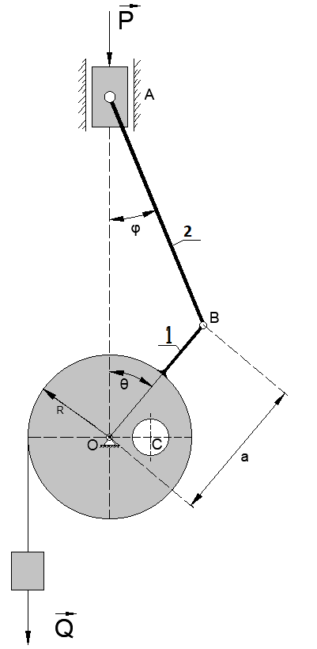

С 2-2021

Кривошипно-ползунный механизм **OAB** связан в середине шатуна **AB** цилиндрическим шарниром **C** со стержнем **CD**  . Стержни **CD**  и **DE** соединены цилиндрическим шарниром **D.**

К серединам стержней приложены силы **P1=P , P2=2P , P3=2P.** Определить зависимость между величинами сил **FA** , **FD** соответственно перпендикулярных стержням **OA** и **DE** при равновесии механизма в положении , указанном на рисунке .

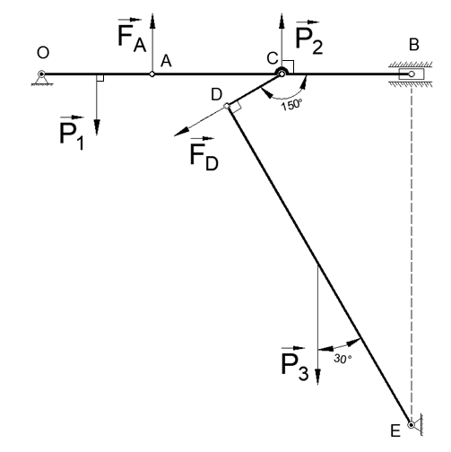

К 1-2021

Кривошип **OA=R** вращается вокруг точки **О** в плоскости чертежа. Шатун **АВ** шарнирно соединён с концом кривошипа в точке **А** и проходит через цилиндрический шарнир , который может поворачиваться вокруг неподвижного центра **N**. **АВ=3R** . Определить радиус кривизны траектории точки **В** при  **.** 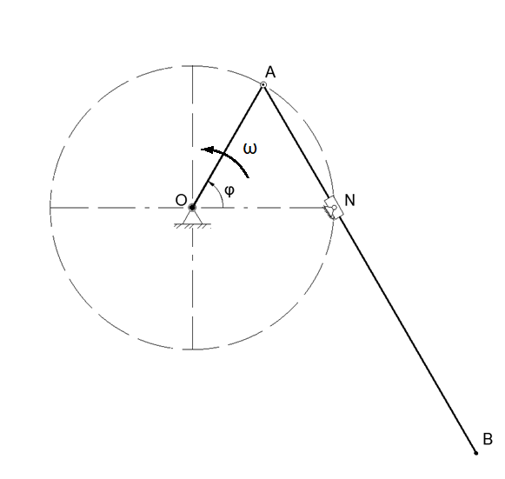

К 2-2021

Муфты **А** и **В** , скользящие вдоль прямолинейных образующих, соединены шарнирно со стержнем **АВ** длины **L** . Муфта **А** движется с постоянной скоростью . Стержень начинает движение из горизонтального положения. Вдоль стержня движется точка **М** согласно уравнению **BM=Lsin**. Определить ускорение точки **М** в указанный момент.

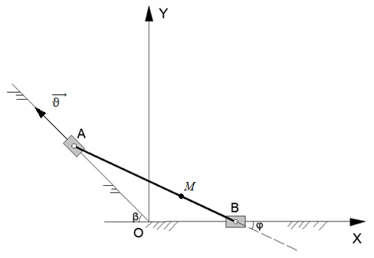

Д 1-2021

Цилиндр массы **m1** находится на тележке массы **m2 .** Система снабжена демпфирующим устройством , в котором возникает сопротивление , пропорциональное относительной скорости оси цилиндра **,**  . Оси цилиндра была сообщена начальная относительная скорость . Качение цилиндра по тележке происходит без скольжения . К тележке приложена горизонтальная сила **F = const** .

Определить :

1 ) В какой момент времени относительная скорость оси цилиндра будет равна нулю.

2 ) Ускорение тележки в этот момент времени .

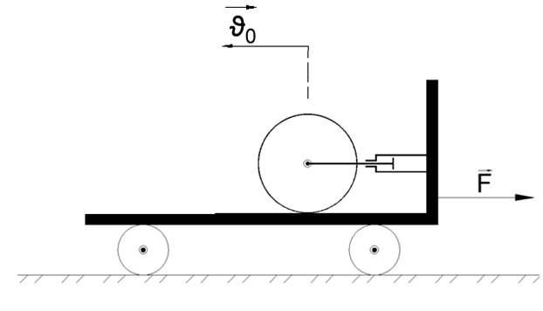

Д 2-2021

Проволока, изогнутая в виде кривой расположена в вертикальной плоскости . На проволоку надето кольцо массы **m** . Кольцо отпущено из точки с абсциссой без начальной скорости. К кольцу приложена сила (**-** радиус – вектор кольца проведенный из начала координат ).

Определить силу давления кольца на кривую при прохождении через точку с абсциссой равной  **.**

Трение между кольцом и кривой отсутствует .